ФЕДЕРАЛЬНОЕ ГОСУДАРСТВЕННОЕ АВТОНОМНОЕ ОБРАЗОВАТЕЛЬНОЕ УЧРЕЖДЕНИЕ ВЫСШЕГО ОБРАЗОВАНИЯ «ПЕРМСКИЙ НАЦИОНАЛЬНЫЙ ИССЛЕДОВАТЕЛЬСКИЙ ПОЛИТЕХНИЧЕСКИЙ УНИВЕРСИТЕТ»

Лабораторная работа

Абстрактные классы

Выполнил студент группы РИС-23-3Б

Мазунин М.А.

Проверила доцент кафедры ИТАС

О. А. Полякова

2024 г.

**1. Постановка задачи**

1. Определить абстрактный класс

2. Определить иерархию классов, в основе которых лежит абстрактный класс

3. Определить класс вектор, объектами которого будут указатели на объекты иерархии классов

4. Перегрузить для класса вектор операции вывода объектов с помощью потоков

5. В основной функции продемонстрировать перегруженные операции и полиморфизм вектора.

**2. Анализ задачи**

Object.h - Хедер, в котором содержится абстрактный класс

Person.h - Хедер, в котором содержится класс “Человек” и его дочерний класс “Студент”

Vector.h - Хедер, в котором содержится класс-контейнер “Вектор”

**3. Разбор работы алгоритма**

UML диаграмма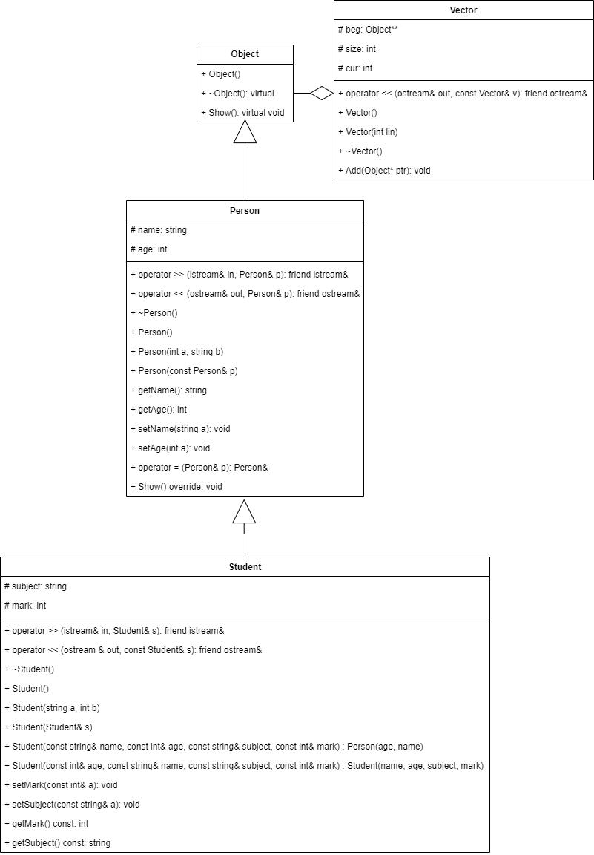

Код программы

Основной файл

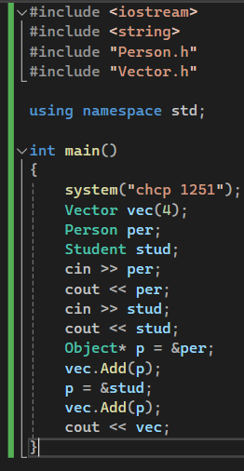

Object.h

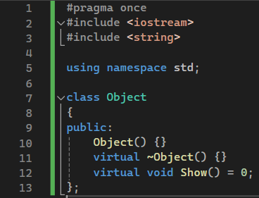

Person.h

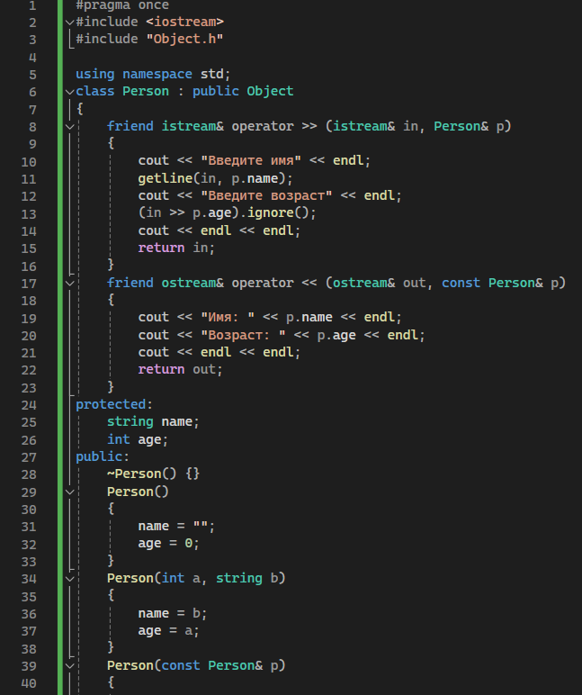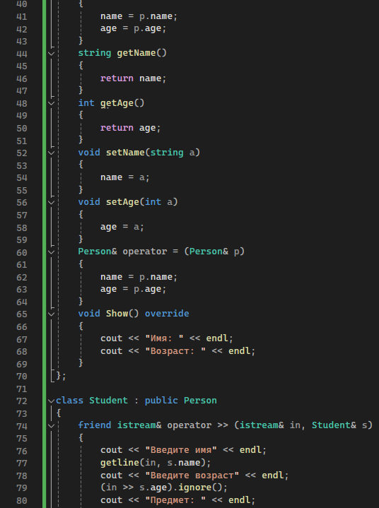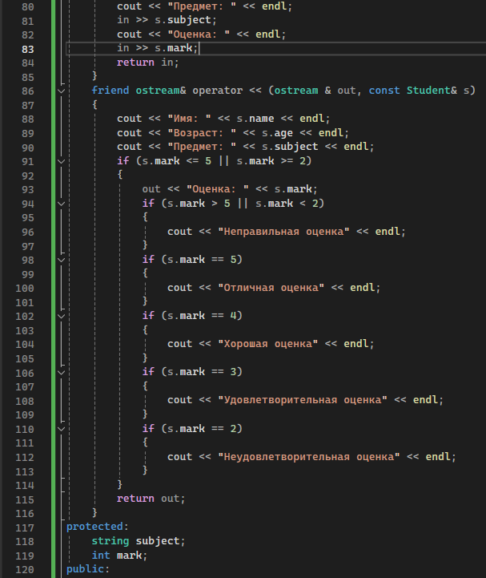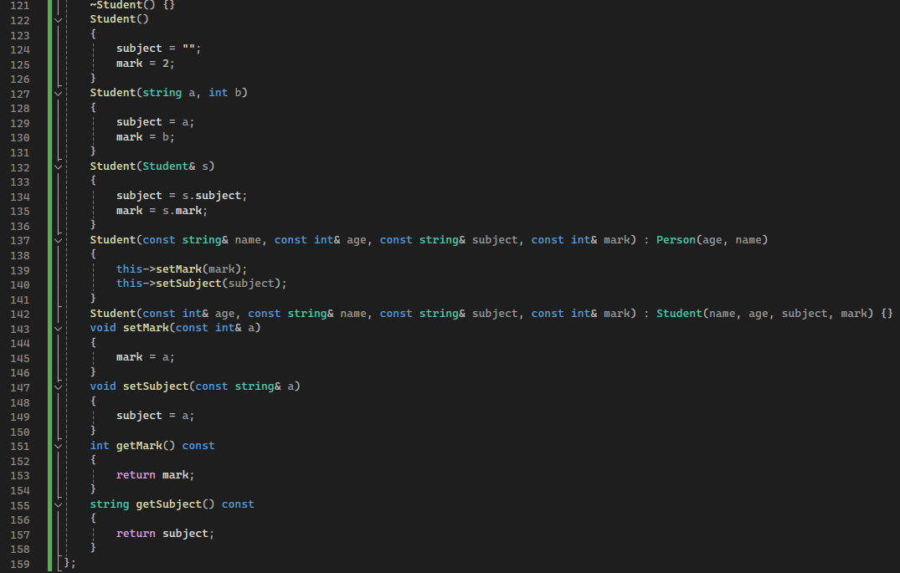

Vector.h

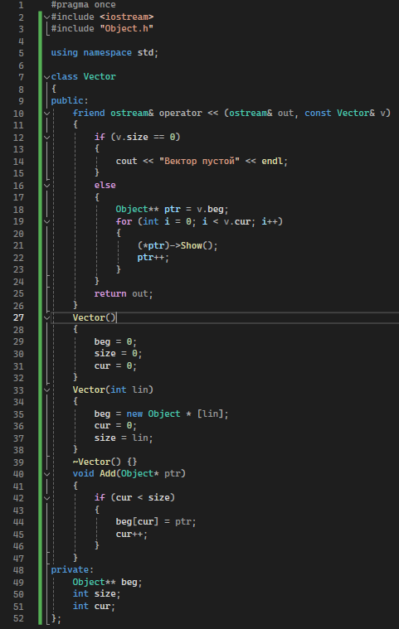

**4. Вывод**

Алгоритм выполняет поставленную задачу.

Данный проект можно найти на GitHub



